LE CLUB DES AINES DE SULNIAC

EN BALADE

A PLENEUF-VAL-ANDRE ET CAP FREHEL

LE 8 SEPTEMBRE 2021

LE CLUB DES AINES DE SULNIAC EN BALADE
A PLENEUF-VAL-ANDRE ET CAP FREHEL

LE 8 SEPTEMBRE 2021
(Compte-rendu Josiane, photos Irène, Josiane, Marcel)

Malgré des consignes sanitaires contraignantes, notre journée, à Pléneuf-Val-André et Cap Fréhel, attendue par 49 participants s’est bien déroulée. Nous nous sommes tous réveillés à 5h45 à cause d’un orage et d’une coupure de courant…Merci à tous d’avoir toujours gardé le sourire et à notre nouveau chauffeur Xavier (c’est son prénom). Nous quittons le bourg de Sulniac à 7h30, en direction du nord, pour rejoindre l’est de la baie de Saint-Brieuc.

Après un arrêt d’un quart d’heure sur une aire de repos, nous arrivons à Pléneuf-Val-André et notre chauffeur nous dépose au petit port de Dahouet. Nous devions retrouver une guide mais Xavier est informé par téléphone que des inondations à l’office du tourisme contrarient nos plans. Elle nous rejoindra après le déjeuner.

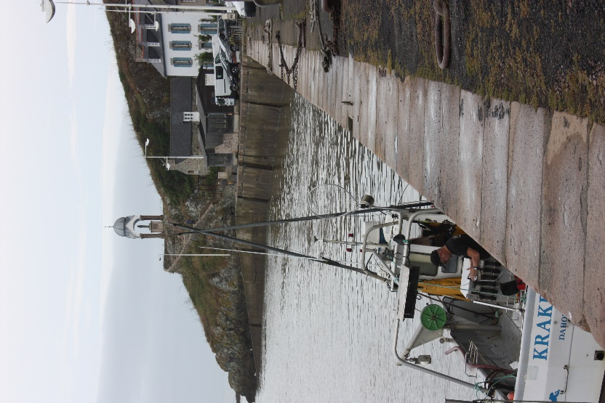 | Nous nous dispersons dans les nombreux bars-cafés situés autour du port en attendant des nouvelles. Enfin une employée de l’office du tourisme nous rejoint et nous entraîne le long du quai qui mène vers l’oratoire de Notre-Dame-de-la-Garde érigé au XIXème siècle pour protéger les marins au départ de la « grande pêche ». Cette grande statue de la Vierge se situe sur le sentier des douaniers.  Nous avons perdu quelques adhérents restés auprès des boutiques. Le quai des Terres-Neuvas où nous déambulons nous invite à contempler l’alignement d’anciennes maisons d’armateurs et de négociants et de nombreux cafés malheureusement fermés ! Il y a aussi le musée du patrimoine maritime situé dans l’ancienne capitainerie avec une exposition de l’épopée de la Grande Pêche : Terre-Neuve et Islande. Certaines reproductions agrémentent le quai. Notre accompagnatrice va tenter de tout nous faire connaitre de l’histoire de Dahouet qui tourne autour de la Grande pêche.

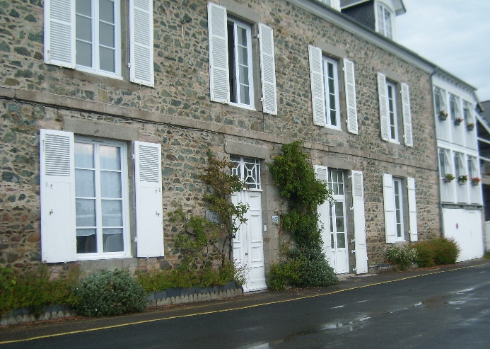 | 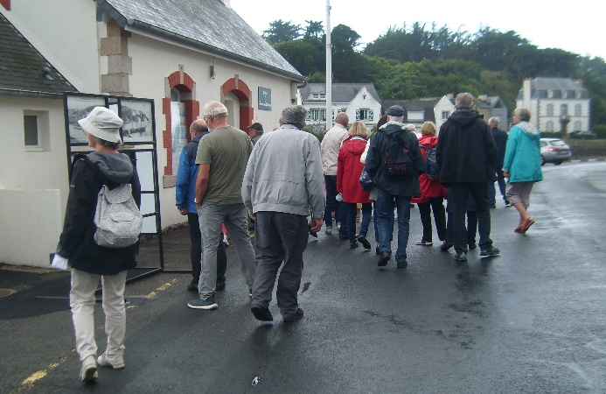

Dès les premières années du XVIeme siècle, des bateaux armés dans ce port vont à la pêche à la morue à Terre-Neuve et surtout en Islande, les marins de ce secteur étant déjà réputés pour leur connaissance des côtes septentrionales de l'Amérique du Nord. Aujourd'hui, la rue des Islandais et le quai des Terre-neuvas sont encore là pour en témoigner.

Dahouët a connu une grande activité comme port de commerce, participant à l'exportation de produits agricoles (pommes de terre par exemple) et l'importation de divers matériaux (engrais, charbon, chaux…) Les armements à la grande pêche furent très nombreux.

Les terre-neuvas sont les pêcheurs qui, du XVIème siècle au XXème siècle, partaient chaque année des côtes européennes pour pêcher la morue sur les grands Bancs de Terre-Neuve, au large du Canada. Ces pêcheurs étaient majoritairement français mais également basques espagnols, portugais et anglais. Cette pêche a pris fin à cause de la raréfaction du poisson à la fin du XXème siècle due à la surpêche. Par extension, le nom de terre-neuvas est aussi donné aux pêcheurs qui ont pratiqué une pêche similaire sur les bancs d’Islande.

Cette pêche représenta une activité économique importante pour les populations du littoral français. Saint-Malo et Fécamp, ainsi que Granville devinrent d'importants ports de terre-neuvas. Elle entraîna la colonisation et le développement de l'archipel de Saint-Pierre-et-Miquelon, situé à proximité immédiate des bancs, dont le port de Saint-Pierre servait de port de relâche et d'approvisionnement aux navires de pêche.

La pêche resta un moment la seule activité quand, faute de trafic suffisant, Dahouët fut déclassé comme port de commerce. Aujourd'hui encore, une poignée de chalutiers d'armateurs dahouëtins rentrent régulièrement leur pont chargé de poissons, crustacés, praires et coquilles Saint-Jacques de la baie de Saint-Brieuc. Mais le plus gros de cette activité s'est depuis la fin du XXeme siècle déplacée et concentrée sur le port d'Erquy qui dispose d'une criée.

En septembre 1999, après la construction et la mise à l'eau de sa dernière construction, le dernier chantier naval travaillant le bois à Dahouët a fermé ses portes. Depuis, plusieurs ateliers de mécanique navale et de services à la plaisance se sont développés dans les alentours. Le 31 octobre 2020, l'André-Yann I, le dernier chalutier coquillier du port de Dahouët a quitté le quai des Terre-Neuvas, où il s'abritait depuis 31 ans, pour gagner Saint-Malo. Le port de Dahouët n'abrite plus que deux petits bateaux de pêche, mais conserve toutefois pour l'instant son statut de port de pêche.

Nous regagnons notre car, nous longeons l'étang à marée tout au fond du port de Dahouët où on peut louer des bateaux miniatures pour adultes et enfants. On aperçoit un moulin à eau. Au cours du XIXème siècle, la rivière de Dahouët, appelée « La Flora » faisait tourner une dizaine de moulins à grains tout le long de son cours de 12 km, Nous voici arrivée à la station balnéaire du Val-André et son casino situé sur la promenade de la digue. La plage s’étend sur 2,5 km de sable fin et blanc.

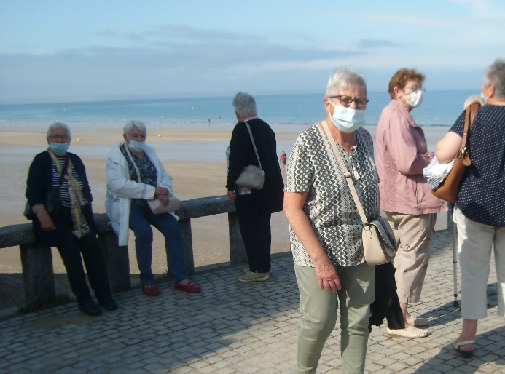 | 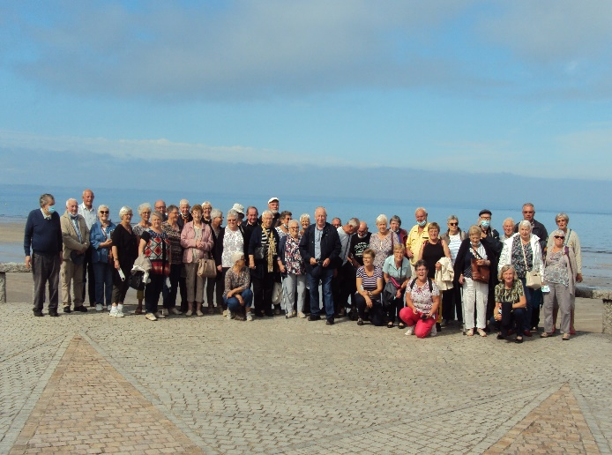

Nous sommes en avance pour le déjeuner. Nous nous dispersons un peu, certains vont faire un petit tour au casino tandis que la majorité se dirige vers la mer. Bordée par la belle digue-promenade, la grande plage du Val André a connu les premiers bains de mer au XIXème siècle et elle nous offre aujourd'hui un site magnifique sous un pâle soleil.

Marcel donne le top pour rejoindre le restaurant La Rotonde, à l'étage du Casino. Après le contrôle des passe-sanitaires, nous découvrons la grande salle qui nous est réservée. Une large baie vitrée offre une vue unique sur le panorama de la baie de Saint-Brieuc. On nous avait annoncé un restaurant avec vue panoramique, nous ne sommes pas déçus.

Kir vin blanc  Salade de gésiers et lardons  Queue de cabillaud sauce beurre blanc et riz blanc  Crème aux œufs  Un quart de vin par personne,  Carafe d’eau  Café | 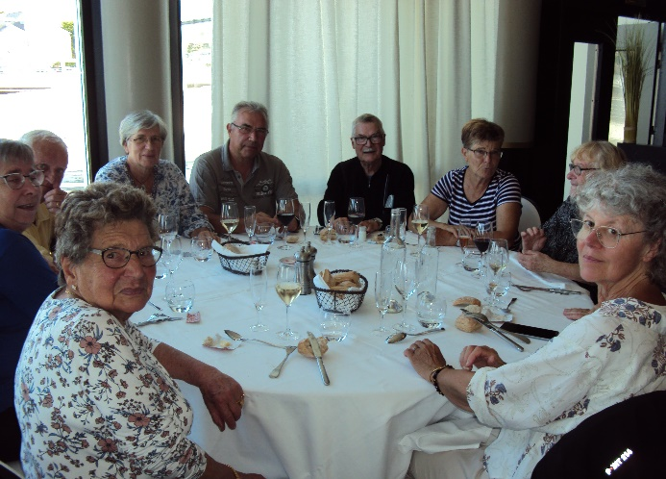

Nous retrouvons notre car et poursuivons notre route avec un petit arrêt pour permettre à notre guide (remise de ses émotions du matin) de prendre place parmi nous. Nous pouvons apprécier une grande diversité de paysages : sous-bois et prairies en fond de vallée, des landes littorales, des falaises rocheuses… Tout comme dans le Morbihan, il y a sûrement de belles randonnées à faire. Cette balade en car nous dévoile également un riche patrimoine bâti avec la traversée du hameau de la Ville Berneuf et ses magnifiques maisons traditionnelles en pierres et en grès rose notamment la maison bourgeoise construite en grès rose et poudingue vers 1854.

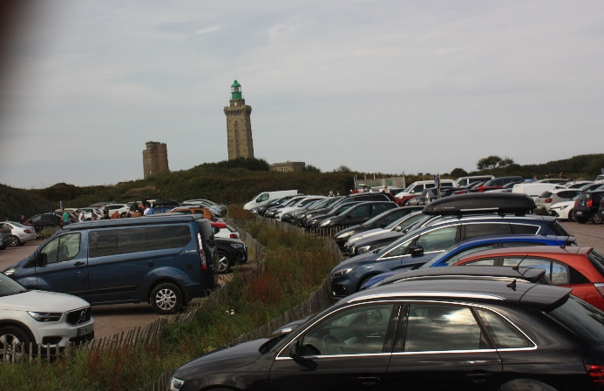 | Et puis, bientôt, sur notre droite, nous apercevons le cap Fréhel, subtil mélange de grès rose et de landes s’étendant à l’horizon. Depuis ma dernière visite, en 2010, le site a beaucoup changé. Le phare a été classé en 2011. Je ne reconnais plus les parkings mais la vision globale est toujours la même, impressionnante ! Nous quittons le parking et nous partons, à notre rythme, vers les sommets. La guide nous fournit beaucoup d’explications mais il n’est pas possible de rester grouper autour d’elle.

Le cap Fréhel est une pointe de grès rose, voire rouge, au relief tourmenté qui sépare à l'est la baie de Saint-Brieuc de la baie de Saint-Malo à l’ouest. Ce cap est l’un des plus impressionnants de Bretagne : la falaise domine la mer d'environ 70 mètres.

La couleur rouge de la roche provient d’un oxyde de fer qui lors du dépôt des grains de sable s’est mélangé au ciment les unissant, donnant cette coloration si particulière.

Le phare du cap Fréhel est un phare maritime Le phare actuel, construit de 1946 à 1950 succède à deux constructions plus anciennes implantées sur les mêmes lieux par Vauban en 1701 puis en 1845. Pendant la Seconde Guerre mondiale, le phare sert de poste d'observation pour l'armée allemande qui dynamite l'édifice le 11 août 1944. Seule la vieille tour Vauban reste debout et supporte un feu provisoire jusqu'en 1950.

De nos jours, le phare éclaire et sécurise fortement le passage de la baie de Saint-Brieuc vers la rade de Saint-Malo très difficile d'accès car battue par les vents.

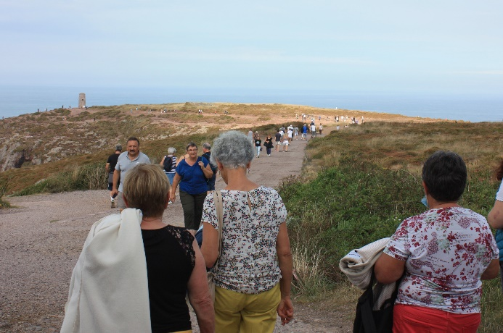 | 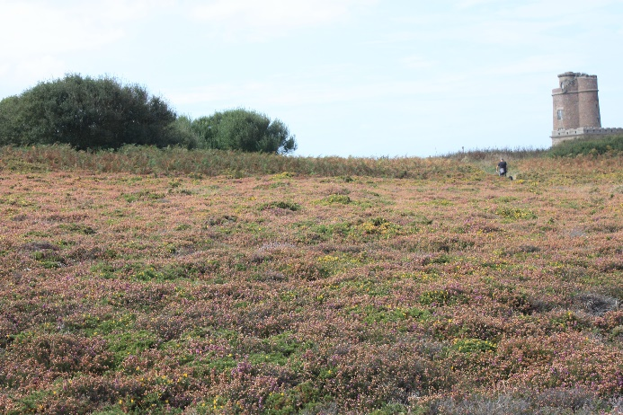

Ce site naturel et protégé abrite une diversité de milieux littoraux où une faune et une flore originales et spécifiques y naissent, vivent et se développent : salicorne, chardon, bruyère, ajonc… Le rocher (forme de tour penchée) en bas du Cap est une partie de la réserve ornithologique de la Fauconnière, deuxième réserve des Côtes d’Armor après les Sept-Îles, où nichent des centaines d’oiseaux comme le goëland argenté, le Fulmar Boréal, le Guillemot, les Cormorans huppés ou encore les pingouins torda. Les sentiers creusés par le piétinement des visiteurs, forment de minuscules falaises qui servent de refuges à tout un petit peuple des landes : de petits lézards des murailles y paressent au soleil, des abeilles sauvages y creusent leurs abris, tandis que des sauterelles ou des araignées traquent leurs proies

Le cap Fréhel est couvert de 340 ha de landes, un troupeau réduit pâture le site, pour maintenir le milieu et empêcher sa fermeture. La lande est dégradée sur environ 75 ha. Des chemins ont été tracés pour guider les visiteurs et les empêcher de piétiner les landes rases, battues par les vents marins, qui colorent le paysage du rose des bruyères et du jaune des ajoncs suivant les saisons...

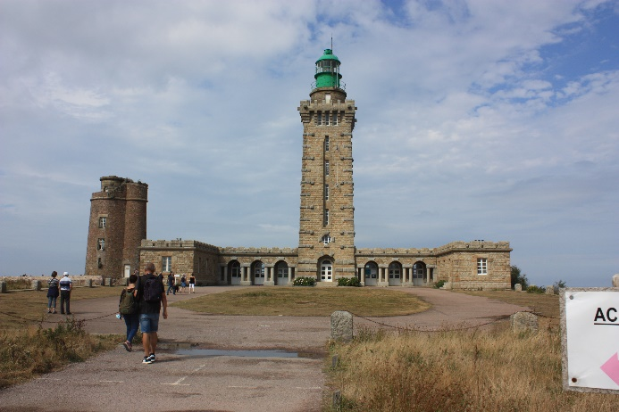 | 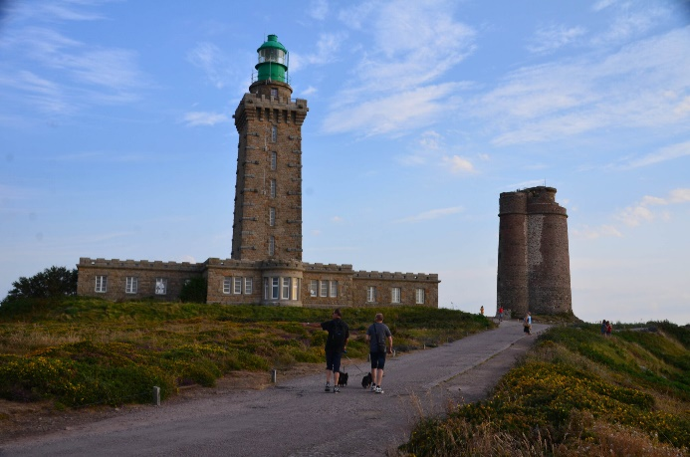

Un petit édifice est également construit tout au bout du cap, il s'agit de la sirène de brume.

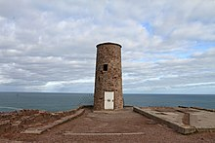 | 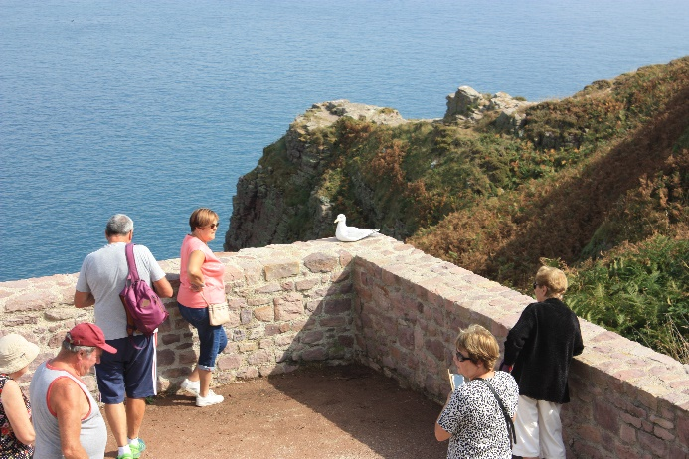

Nous descendons jusqu’à un promontoire bien aménagé avec une table d’orientation, qui nous permet de découvrir, à droite, Le Fort La Latte qui est un château-fort situé sur la pointe de la Latte à environ 500 mètres. Remarquable par sa situation sur un cap rocheux, face à la mer, il a servi de décor à plusieurs films et tout au fond on aperçoit Saint-Malo. Hélas, il y a de la brume.

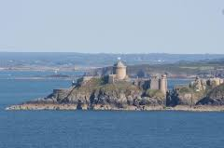 | 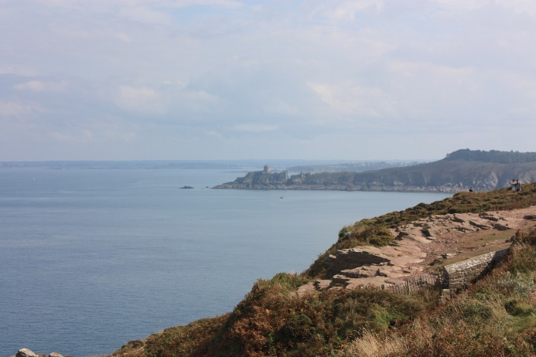

La balade pédestre a fatigué plus d’un Sulniacois ! Chacun retourne tranquillement au parking et retrouve avec plaisir les sièges confortables de notre car. Nous reprenons la route, déposons notre guide et … direction Sulniac.

Marcel, infatigable, tente de nous empêcher de dormir en poussant la chansonnette et en encourageant les plus en forme. Un bravo à Christiane pour sa prestation. Il faudra qu’elle nous donne les paroles… la prochaine fois nous reprendrons en chœur…

A bientôt pour une autre sortie en car.

Ont participé à cette journée à Pléneuf-Val André le 8 septembre 2021

ARANJO | Irma
BELLAY | Alain
BERTHO | Thérèse
BREHIN | Cathy et Serge
DELECOLLE | Daniel
ECHELARD | Mimi
GENOT | Monique
GRANDGIEN | Louisette
GUIDOUX | Adrien
GUILLEMOT | Anne et René
GUYOT | Christiane
HEMON | Anne
HOUDEYE | Suzanne
LE BARSE | Odette
LE BOULGE | Gisèle
LE BOURASQUET | Christine
LE DOUARIN | Yvonne
LE DROGUENNE | Marie-Thérèse
LE NOUAILLE | Marie-Thérèse
LE ROY | Eliane et Jean-Yves
LE TREHUIDIC | Jeannine
LINO | Irène
MENGUY | Ginou
METCALF | Gill
MONTERET | Josiane
MOREL | Noëlla et Lucien
MOREL | Paulette et Jean
NOBLET | Gérard
PEAN | Laure
PEDRON | Marie-Thérèse et Jean-Luc
PINON | Agnès
PODER | Renée et Jean
RENAUD | Marcel
RIO | Maryvonne et Pierre
ROUILLARD | Anne-Marie
RUAUD | Marie-Thérèse
STEVANT | Annick
THOMAS | Thérèse
TROUVE | Jean-Claude
TUAL | Jean-Claude
VENTURI | Gérard

